MATES 27/3/2020

COMPLETA ESTAS TRES ACTIVIDADES. PISTAS:
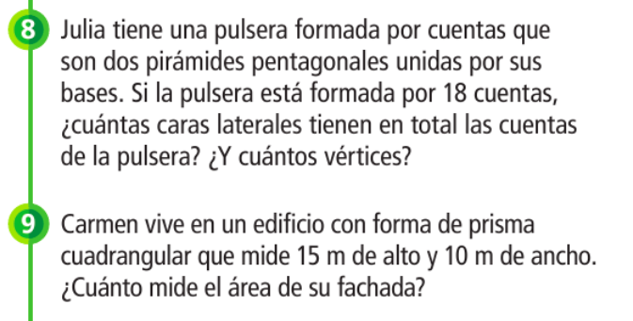
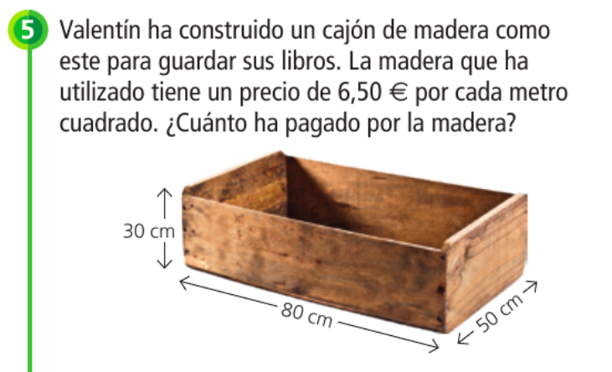
EN LA 5, LA FIGURA TIENE 5 CARAS, NO?
EN LA 8, PIENSA EN LAS CARAS LATERALES DE UNA Y LUEGO LA MULTIPLICAS X18
EN LA 9,

